关于滁州市应急大厦项目基坑支护、抗浮锚杆
专业分包工程的招标文件（二次）
本项目建设规模约 34000平方米，总投资约1.9亿。建设内容包含地下停车场、设备房等应急救援物资储备库及配套调度指挥中心。因项目建设推进，需开展基坑支护、抗浮锚杆工程的招标工作。
- 投标人资质要求：不接受联合体投标，投标人须具备独立法人资格，地基与基础工程专业承包三级及以上施工企业。
2、业绩要求：投标人须提供一个近三年内（自2019年1月1日至投标文件递交截止时间前）造价50万元以上的边坡支护或抗浮锚杆施工工程业绩；业绩文件要求提供《施工合同》、《工程竣工结算审核文件》，二份文件缺一不可，须能体现业绩时间、工程量、造价，否则视为不合格，其中业绩时间以合同签订时间为准，工程量及造价以《工程竣工结算审核文件》为准，业绩复印件加盖施工单位公章。
3、投标人信誉要求：投标人不得存在以下情形：
①投标人被人民法院列入失信被执行人的；
②投标人或其法定代表人或拟派项目负责人近三年被人民检察院列入行贿犯罪档案的；
③投标人被市场监督管理部门列入经营异常名录或者严重违法企业名单的；
④投标人被税收部门列入重大税收违法案件当事人的；
⑤在“信用中国”网站上披露仍在公示期的严重失信行为的；
⑥被滁州市县两级各行业主管部门及公管部门取消在一定期限内的投标资格且在取消期限内的；
⑦被滁州市县两级公管部门记入不良行为记录或者信用信息记录，且在披露期内的；
⑧被人力资源社会保障主管部门列入拖欠农民工工资‘黑名单’或因拖欠农民工工资被县级及以上有关行政主管部门限制投标资格且在限制期限内的。
- 项目规模：本次招标工程最高限价为940272.00元

基坑支护、抗浮锚杆
工程量清单投标上限价
序号 | 项目名称 | 特征描述 | 工程量 | 单位 | 全费用综合单价 | 合价(元） | 备注
1 | 边坡支护 | 护坡挂网喷浆，C20喷射混凝土，厚度80mm、局部100mm厚，内配直径8@200*200钢筋网片；加强钢筋直径14@1400*1400，1.5米长固网钢筋直径18@1400*1400；基坑深度5.6米，主楼局部6.8米，放坡系数1:0.6，坡面中间设置1.5米宽平台。 | 5660 | m³ | 120 元/㎡ | 679200 | - 工程地质条件较好，表面一层约0.5~1.0m厚素填土及局部1~1.5米厚②号粘土层（承载力特征值160kpa）；其余均为③号粘土层，承载力特征值280kpa。  - 坡顶局部混凝土厚度100mm，投标人在报价时自行考虑在报价内，结算不另行调整。  - 基坑防护栏杆不在本次招标范围内。  4、全费用综合单价为包干单价。
2 | 抗浮锚杆 | 抗浮锚杆暂按深度8米（具体试桩确定），333根（含试桩）计算。锚杆成孔直径150mm，锚筋3根直径18，注浆采用M30水泥砂浆。锚杆孔防水层下部加强处理、及锚杆钢筋遇水膨胀止水条含在价格范围内。 | 2664 | m | 98元/m | 261072
合计 |  |  |  |  |  | 940272
- 工期：边坡支护与土方开挖同步，每一施工段土体裸露时间不得超过48小时（即每一施工段钢筋绑扎焊接验收~喷射混凝土浇筑完成不超过48小时）。抗浮锚杆试桩施工3天完成，工程桩施工15天完成 ； 中标人自报的承诺工期为考核标准，工期每推迟一天，处以5000元/天违约金。工期提前不奖励，工期计算以总包项目部通知为准。
6、质量：中标人按照滁州市建筑质量安全管理站及监理公司要求，组建专业分包公司质量管理体系，配备项目管理人员。编制抗浮锚杆施工组织设计或施工方案，报总包单位、监理单位审核通过，方可施工；边坡支护施工方案已经由总包单位编制，并已通过专家论证，分包单位严格按照论证后的方案施工。工程质量要求必须达到国家工程施工质量验收合格标准，工程桩按照5%、并不低于6根进行抗拔试验；加强质量管理确保试验合格，试验不合格，分包单位承担全部的责任及总包损失。
7、安全文明：中标人按照滁州市建筑质量安全管理站及监理公司要求，组建专业分包公司安全管理体系，配备项目专职安全管理人员，全面负责分包范围内安全检查管理。现场安全文明必须符合各级政府主管部门、建设单位、总承包单位对安全文明施工的各项要求。
8、项目内容范围：施工图纸及清单范围内基坑边坡支护及地下室底板抗浮锚杆专业工程。
配合总承包单位其他相关专业班组进行施工作业，不另行支付施工配合费。
9、主要包含以下工作内容：
（1）.基坑边坡支护：护坡挂网喷浆，C20喷射混凝土，厚度80mm、局部100mm厚，内配直径8@200*200钢筋网片；加强钢筋直径14@1400*1400，1.5米长固网钢筋直径18@1400*1400；基坑深度5.6米，主楼局部6.8米，放坡系数1:0.6，坡面中间设置1.5米宽平台，具体详见边坡支护图纸。
（2）.地下室底板抗浮锚杆：抗浮锚杆暂按深度8米（具体试桩确定），333根（含试桩）计算。锚杆成孔直径150mm，锚筋3根直径18，注浆采用M30水泥砂浆。锚杆孔防水层下部加强处理、及锚杆钢筋遇水膨胀止水条含在价格范围内，
（3）.各项检测试验费用，提供完整工程资料，确保验收通过。
（4）.涉及向有关部门报备及协调工作由投标人自行解决。
10、标段划分：一个标段。
11、评标办法：平均值法，以不低于成本价的各投标人报价平均值为基数（单项或总价低于平均价30%视为低于成本价），总报价最接近平均值者中标，报价相同时抽签确定中标人，报价与平均价差值的绝对值相同时以低价者中标。（如不足三家投标人采用竞争性谈判。）
12、投标保证金的金额：2 万元；投标保证金转账记录复印件需加盖公章后与投标文件同时递交。
保证金的形式：☑银行转账
单 位 名 称 ：安徽省滁州市建筑安装工程有限公司
纳税人识别号：9134 1100 1526 2346 99
地址及电话：安徽省滁州市天长东路163号 0550-3023286
开户行及账号：中行滁州稻香村支行 账号：1797 0530 7618
保证金到账截止时间同投标文件递交截止时间，交纳保证金时须在交易附言中注明：“滁州市应急指挥物资储备中心土方工程”项目招标保证金。
13、招标文件公告时间： 2022年2月19日-2月23日9时。
14、现场踏勘时间： 2022年2月21日9时-11时，现场踏勘察安全由投标人自负。
踏勘联系人：徐友军
踏勘联系电话：18909602085
- 本项目最高限价、结算方式
（1）本项目最高限价：940272.00元
（2）.结算总价=Σ固定投标单价*实际完成工程量；
（3）.实际完成工程量根据施工图纸及现场实际量测进行确定；
16、本土方工程计价依据
（1）.本工程的工程量清单、图纸；
（2）.《安徽省房屋建筑与装饰工程、市政工程计价定额》（GB50858-2013）等；
（3）.本工程招标文件及国家现行相关标准；
（4）.省、市截止 2022 年2月的有关政策性文件。
17、工程款支付方式：
分包单位必须提供9%增值税专用发票。抗浮锚杆验收合格后付至已完工程量价款的50%，基础验收后付至已完工程量的95%，余款竣工验收后一次性付清（以上均无息）。
18、履约保证金，不接受保函。
（1）金额：10万元，
（2）支付方式：银行转账。
（3）缴纳时间：中标人须在中标通知书发出后7日内完成履约保证金缴纳及合同签订。否则，取消中标资格，投标保证金不予退还。
（4）退还时间：第一次工程款支付时全额无息退还。
19、投标文件组成
（1）资信文件
①.诚信投标承诺书（见附件一）；
②.企业法定代表人身份证明或授权委托书（见附件二）；
③.企业法人营业执照或三证合一证；
④.工程业绩证明。
（2）商务文件
①.投标函（见附件三）
②.边坡支护、抗浮锚杆工程投标报价表（见附件四）
③.边坡支护图纸截图（见附件五）
④.原始自然地形图（见附件六）
⑤抗浮锚杆平面布置图及设计说明（见附件七）
20、投标文件送达时间、地点
（1）投标文件递交方式：投标人在开标前手持委托书当面向招标人递交投标文件。投标人应在招标截止时间前递交投标文件。投标人所递交的投标文件不予退还。逾期送达的或者未送达指定地点的投标文件，招标人不予接收；未在投标文件提交截止时间前递交有效投标文件的，投标无效。
（2）投标文件递交地址：滁州市凤凰东路476号投资大厦六楼，
收件人：王友林
电话：19955039320
（3）投标文件递交截止时间：2022年2月23日上午9：00时
21、投标文件的修改与撤回
（1）.在规定的投标文件提交截止时间前，投标单位可以自撤回已递交的投标文件，并可修改后重新递交，招标时以招标截止时间前投标单位最终递交的投标文件为准。
22、招标程序
主持人按下列程序进行招标：先开资信和业绩部分，资信和业绩合格后，再开商务部分。
23、投标文件份数：一份。
24、投标文件的密封和标记
投标文件应进行密封包装，并在密封袋上加盖投标单位法人章及单位公章，否则视为废标。
25、开标时间、地点
时间：2022年2月23日上午9：00时
地点：滁州市凤凰东路476号投资大厦六楼
25、评标委员会：由业主组织3名以上单数专业人员组成

附件一
诚信投标承诺书
本人以企业法定代表人的身份郑重承诺：
一、将遵循公开、公正和诚实信用的原则自愿参加滁州市应急指挥物资储备中心项目基坑支护、抗浮锚杆专业分包工程的投标；
二、所提供的一切材料都是真实、有效、合法的；
三、不出借、转让资质证书，不让他人挂靠投标，不以他人名义投标或者以其他方式弄虚作假，骗取中标；
四、不与其他投标人相互串通投标报价，不排挤其他投标人的公平竞争、损害招标人的合法权益；
五、不与招标人、招标代理机构或其他投标人串通投标，损害国家利益、社会公共利益或者他人的合法权益；
六、投标企业及其法定代表人、拟任项目负责人没有下列情形： 1、被人民法院列入失信被执行人的；2、近三年被人民检察院列入行贿犯罪档案的；3、被市场监督管理部门列入经营异常名录或者严重违法企业名单的；4、被税收部门列入重大税收违法案件当事人的；5、在“信用中国”网站上披露仍在公示期的严重失信行为的；6、被滁州市县各行业主管部门及公管部门限制投标且在限制期内的；7、被滁州市县公管部门记信用信息记录且在披露期内的；
七、投标人近三年无农民工工资拖欠情况，若发生相关质疑或投诉，则在五个工作日内提供相关项目所在地的县级以上有关行政主管部门出具的投标人无农民工工资拖欠情况的信用证明，否则取消中标资格；
八、严格遵守开标现场纪律，服从监管人员管理；
九、保证中标后不转包及使用挂靠施工队伍，若有分包征得建设单位同意；
十、保证中标之后，按照投标文件承诺派驻管理人员及投入机械设备，如有违反，同意接受建设单位违约处罚；
十一、保证企业及所属相关人员在本次投标中无行贿等犯罪行为；
十二如在投标过程和公示期间发生投诉行为，依法进行投诉。投诉内容符合要求，投诉材料加盖企业公章或由法定代表人授权委托人签字，并附有关身份证明复印件。不恶意投诉，对本公司提供的投诉线索的真实性负责，否则愿接受有关部门的处罚。
十三、如我公司中标，按照国务院《关于全面治理拖欠农民工工资问题的意见》（国办发[2016]1号）及国家住建部和人社部关于《建筑工人实名制管理办法》（建市[2019]18号）的规定，总承包单位对所承建的工程项目的建筑工人实名制管理负总责，对建筑工人实行实名制管理；实行人工费用与其他工程款分账管理制度；建筑工程承包单位必须开设农民工工资专户；建设单位在支付工程款时，应将人工费部分按规定汇入建筑工程承包单位的农民工工资专户，由建筑工程承包单位按劳动合同约定，通过农民工工资专户按月足额将工资发放给建筑工人。
以上内容我已仔细阅读，本公司若有违反承诺内容的行为，自愿依法接受取消投标资格、记入信用档案、取消中标资格、没收投标保证金等有关处理，愿意承担法律责任，给招标人造成损失的，依法承担赔偿责任。

附件二

法定代表人身份证明

投标人名称：
单位性质：
地 址：
成立时间： 年 月 日
经营期限：
姓 名： 身份证号码： 性别： 年 龄： 职务： 系 （投标人名称） 的法定代表人。
特此证明。

投标人： （签章）
年 月 日

授权委托书
委托单位：
法定代表人： ， 身份证号码：
职务：
受委托人： ，身份证号码：
工作单位： 职务：
委托事项：现委托受委托人为 滁州市应急指挥物资储备中心项目基坑支护、抗浮锚杆专业分包工程招投标代理人 。
代理人的代理权限为 2 项；
- 一般代理；
- 代为报价、投标文件确认、合同签订等特别授权；
委托期限：本授权有效期自 起至 止

委托单位： （盖章）
法定代表人： （签名或盖章）
日期： 年 月 日

附件三
投 标 函

致： 滁州市建筑安装工程有限公司
- 根据你方招标的滁州市应急指挥物资储备中心项目基坑支护、抗浮锚杆专业分包工程招标文件，遵照《中华人民共和国招标投标法》等有关规定，经踏勘项目现场和研究上述招标文件的投标须知、合同条件、 技 术 规范 、 图纸 、 工程 量清 单 和其 他有 关 文件 后 ，我 方愿 以 （ 币种 ， 金额 、单 位 ） 的投标总报价承包上述工程的施工、竣工，并承担任何质量缺陷保修责任。
2、 我方已详细审核全部招标文件及有关附件，承诺招标文件及有关附件中所有条款。
3、一旦我方中标，我方将派出 为本工程负责人，保证按照招标人要求开始本工程的施工，并在 个日历天（工期）内完成本合同的施工，并移交整个工程，工程质量达到 合格 标准。
4、随本投标书，我方同时按照招标文件的要求提交 2 万元的投标保证金。如果我方在本投标书有效期内撤回投标书，或在中标通知书下达后 7 天内未能或拒绝签订合同书，或自行转标，贵单位有权没收投标保证金，并另选中标单位。
5、如果我方中标我方将按照招标文件的规定提交履约担保。工程验收合格后，方可退还。
6、我单位提供如下通讯地址： 电子邮箱（地址），确认本项目相关法律文书均通过提供的以上地址送达，相关文书只要发送至以上电子邮箱（地址）即视为送达，投标人愿意承担一切法律后果。
投标人： （盖章）

法定代表人： （签字或盖章）

单位地址：

邮政编码： 电话： 传真：

日 期： 年 月 日

附件四

基坑支护、抗浮锚杆
投标报价表
序号 | 项目名称 | 特征描述 | 工程量 | 单位 | 全费用综合单价 | 合价(元） | 备注
1 | 边坡支护 | 护坡挂网喷浆，C20喷射混凝土，厚度80mm、局部100mm，内配直径8@200*200钢筋网片；加强钢筋直径14@1400*1400，1.5米长固网钢筋直径18@1400*1400；基坑深度5.6米，主楼局部6.8米，放坡系数1:0.6，坡面中间设置1.5米宽平台。 | 5660 | m³ |  |  | 1、工程地质条件较好，表面一层约0.5~1.0m厚素填土及局部1~1.5米厚②号粘土层（承载力特征值160kpa）；其余均为③号粘土层，承载力特征值280kpa。  2、坡顶局部混凝土厚度100mm，投标人在报价时自行考虑在报价内，结算不另行调整。  3、基坑防护栏杆不在本次招标范围内。  4、全费用综合单价为包干单价。
2 | 抗浮锚杆 | 抗浮锚杆暂按深度8米（具体试桩确定），333根（含试桩）计算。锚杆成孔直径150mm，锚筋3根直径18，注浆采用M30水泥砂浆。锚杆孔防水层下部加强处理、及锚杆钢筋遇水膨胀止水条含在价格范围内。 | 2664 | m
合计

附件五
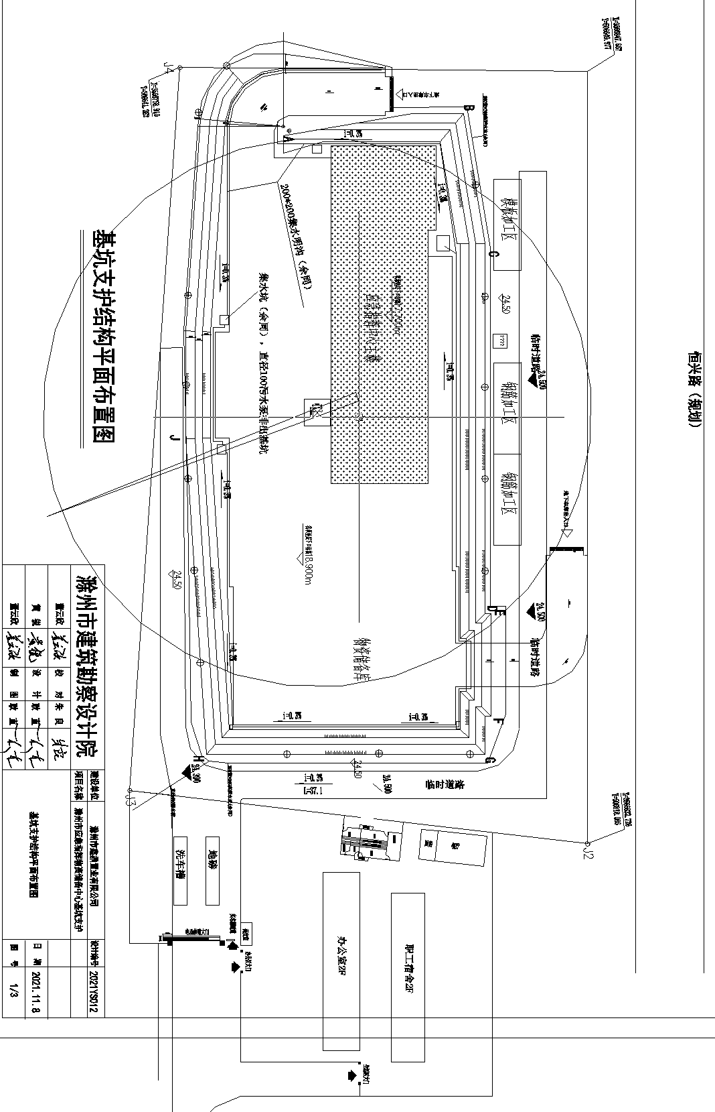

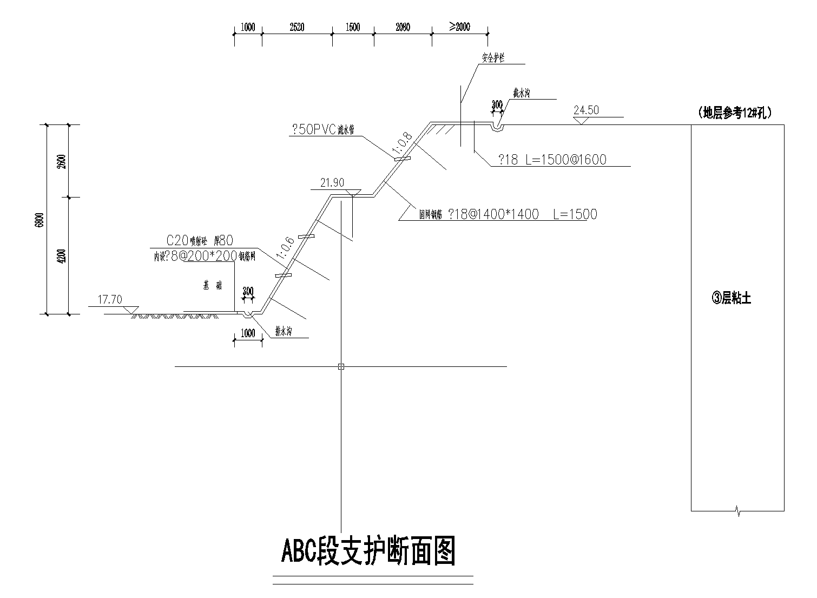
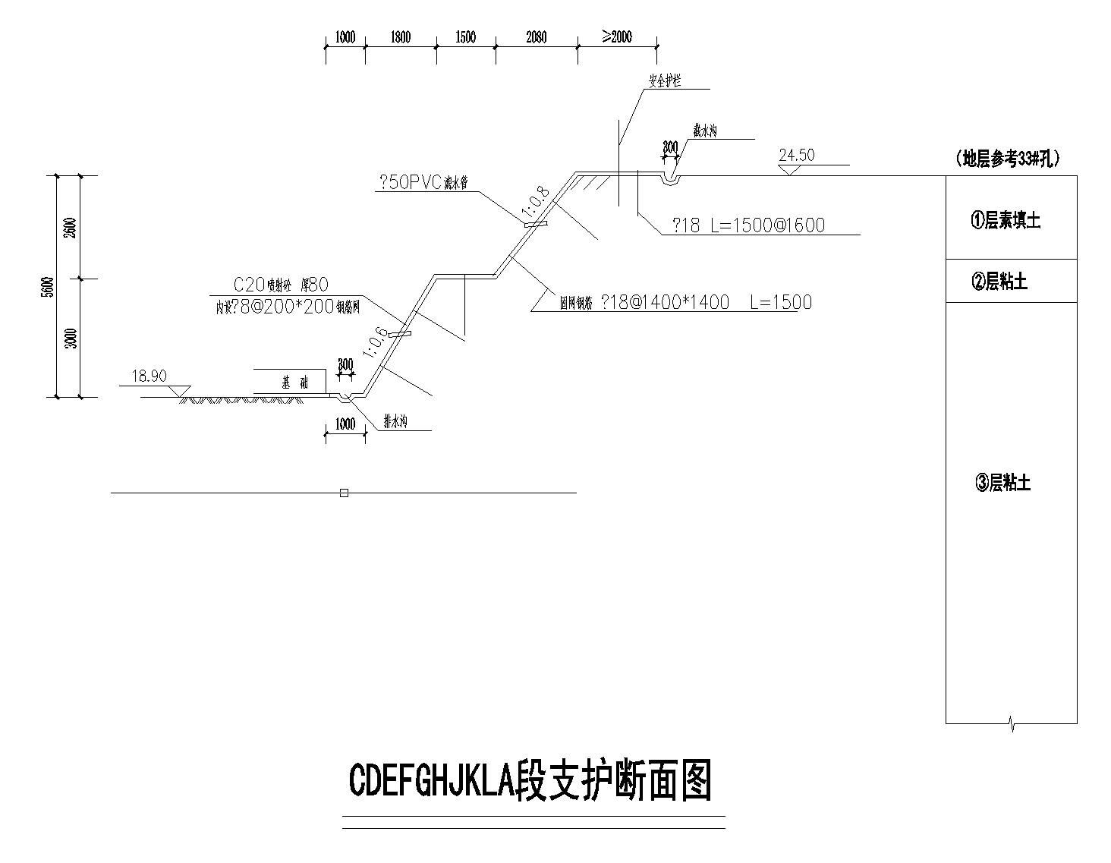

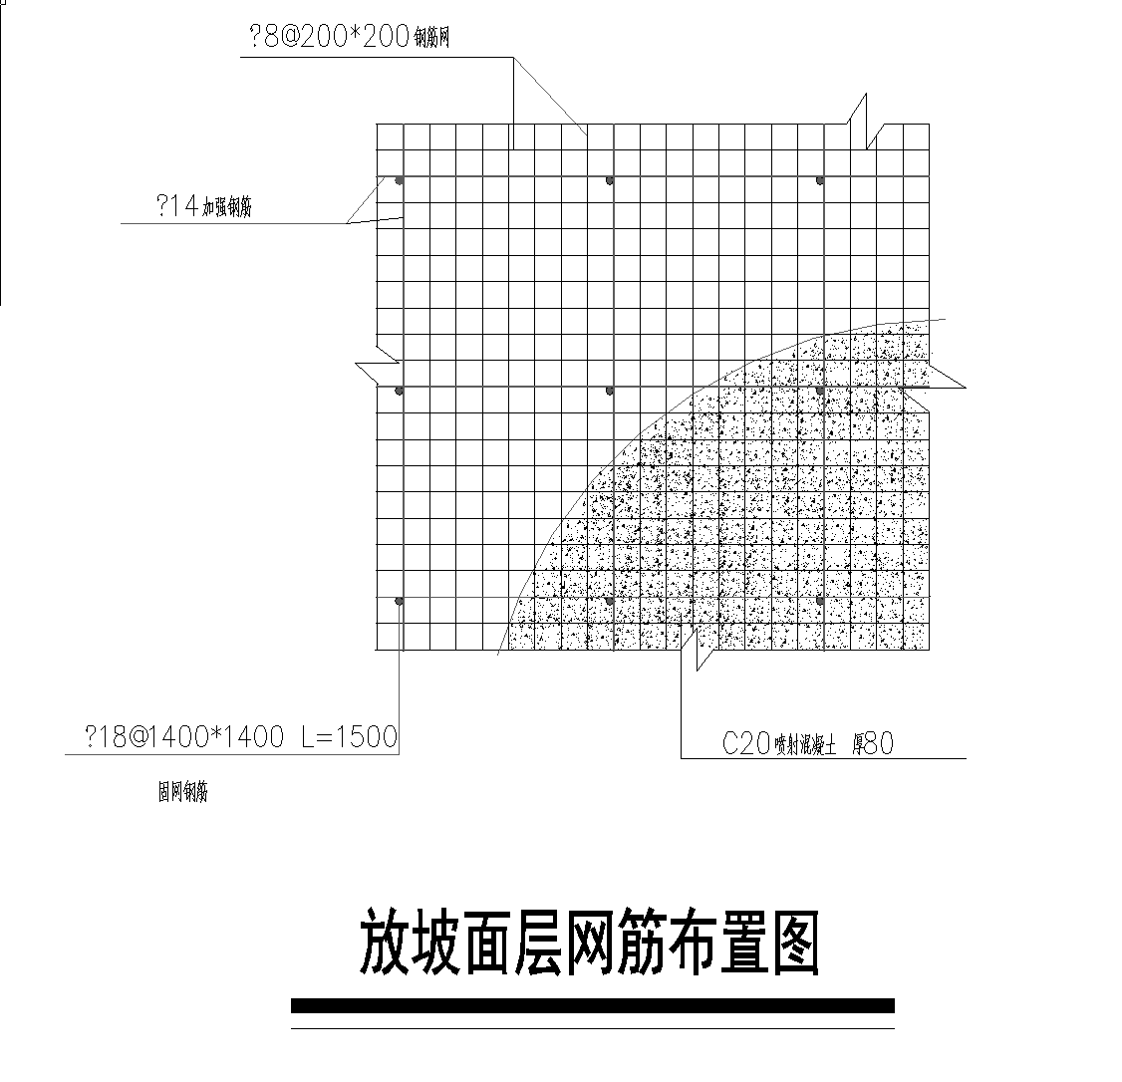

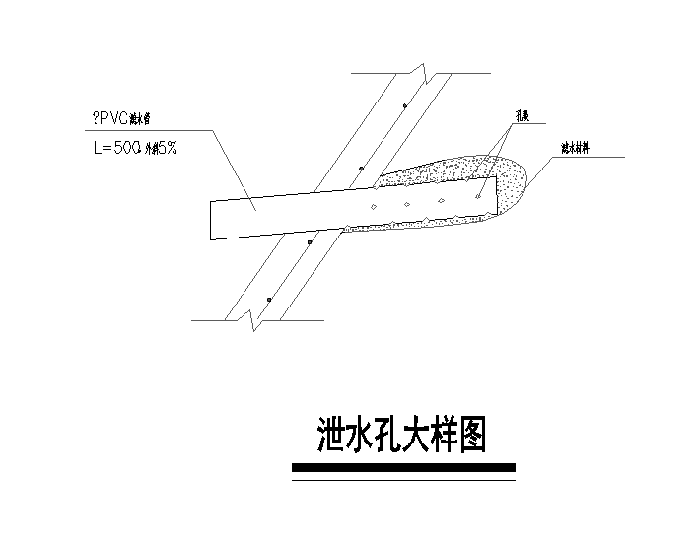

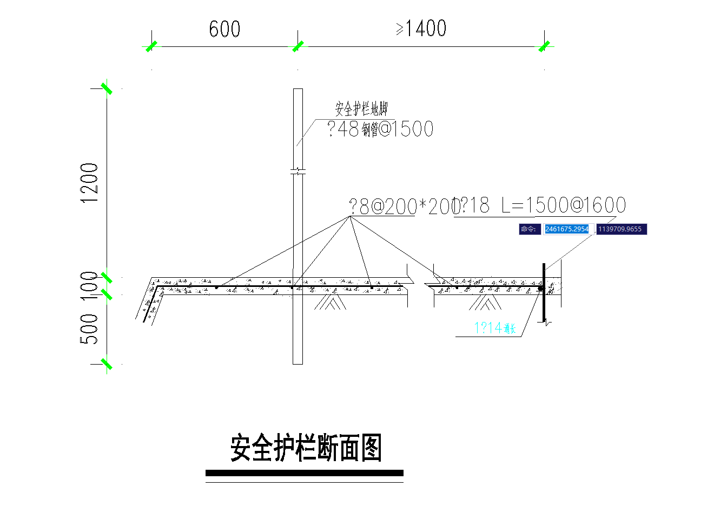

附件六
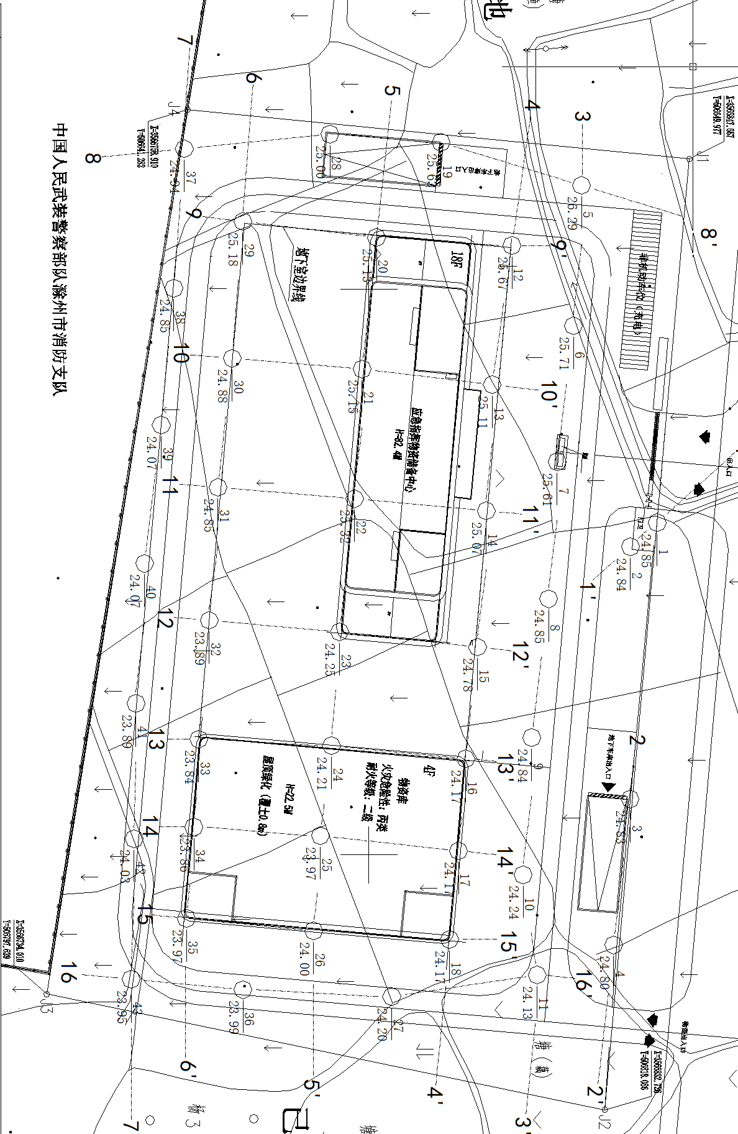
附件七
